***Зимние забавы!***

***Для детишек 2 младшей группы №6 «Ромашки», зима очень веселая пора! Пожалуй, никакое другое время года не может их порадовать таким большим разнообразием игр и развлечений на свежем воздухе. Зимние игры, безусловно, идут на пользу малышам. Прогулка зимой –это чаще всего активный и подвижный отдых, она почти всегда связана с разнообразными занятиями. Катание с ледяной горки - одно из любимейших детских забав зимой. Наши детишки готовы кататься с горки до бесконечности и не хотят уходить в группу. Любимая игра «Веселая змейка», «Скольжение на ледяной дорожке».***

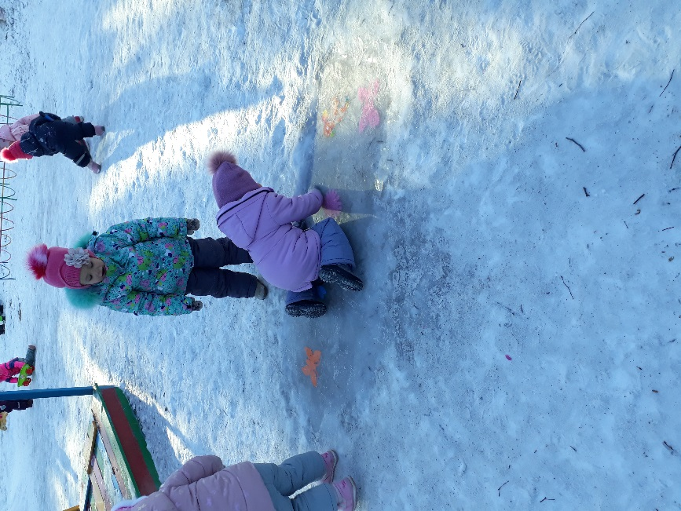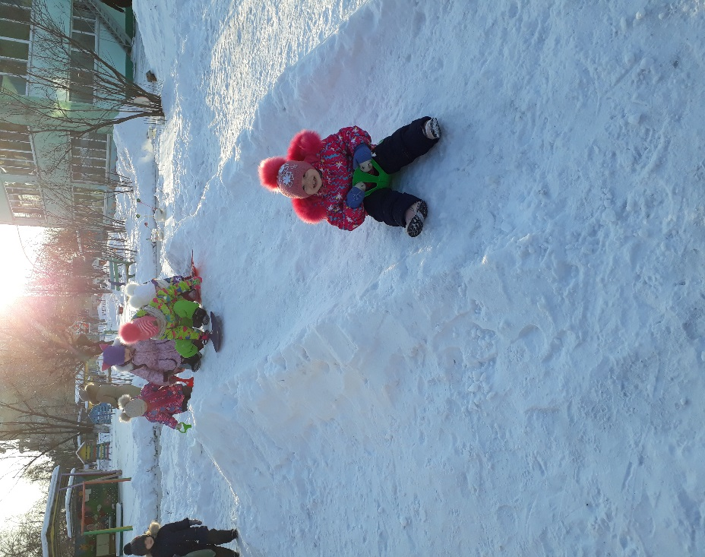

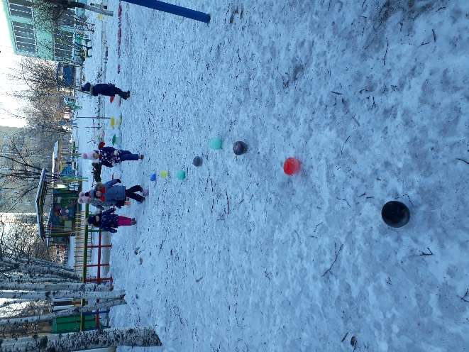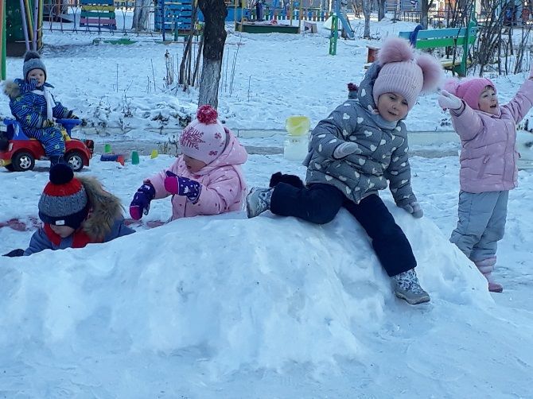

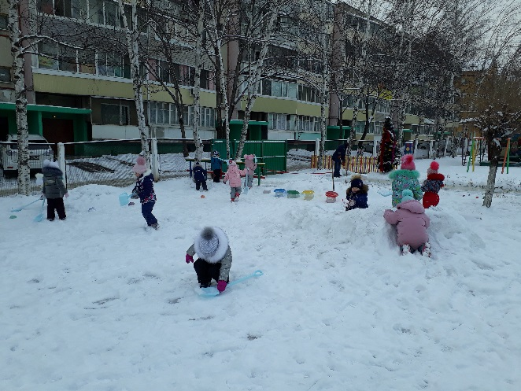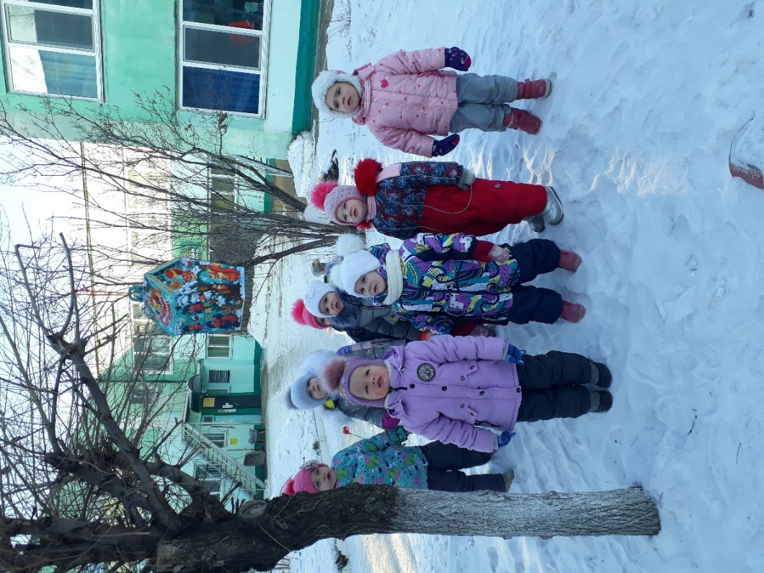

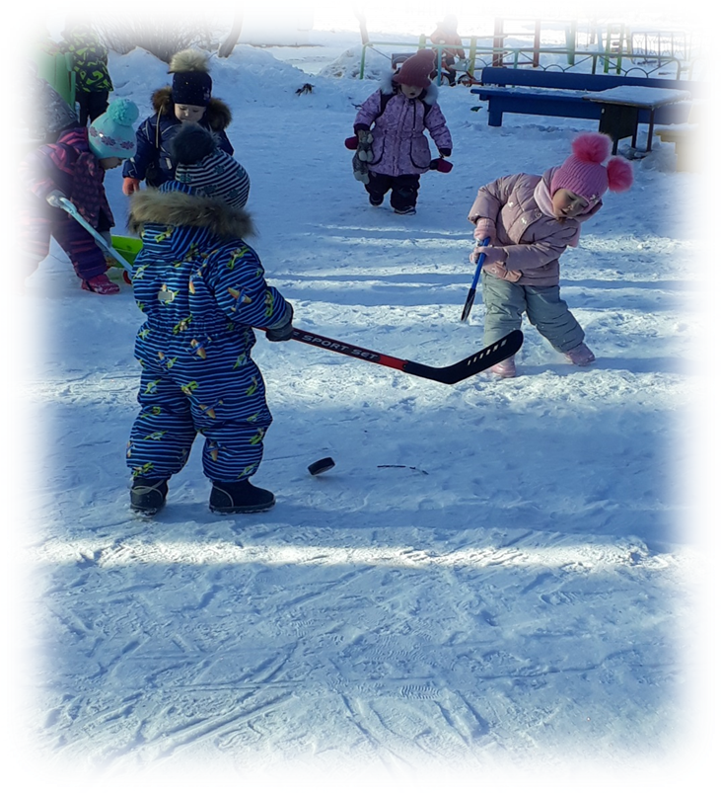***Развешиваем кормушки и насыпаем корм для птичек, расчищаем дорожки, приобщаем детей заботиться и подкармливать птиц зимой, с желанием трудиться.***

***Играем в спортивную игру «Хоккей», учимся соблюдать правила игры, держать клюшку, развиваем меткость, ловкость, глазомер. Зимний период очень благоприятная пора для оздоровления и закаливания детского организма на прогулке!***

***Подготовила воспитатель: Белозерова М.А.***